KEGIATAN PROMOSI BAND BURGERKILL PADA ALBUM VENOMOUS MELALUI KOMUNITAS PENGGEMAR

SKRIPSI

Diajukan untuk memenuhi salah satu syarat
menempuh ujian akhir sidang sarjana seni S-1

Oleh
DWIE RACHMAT SETIAWAN
09.6040019

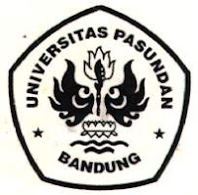

PROGRAM STUDI SENI MUSIK
FAKULTAS ILMU SENI DAN SASTRA
UNIVERSITAS PASUNDAN
BANDUNG
2016

